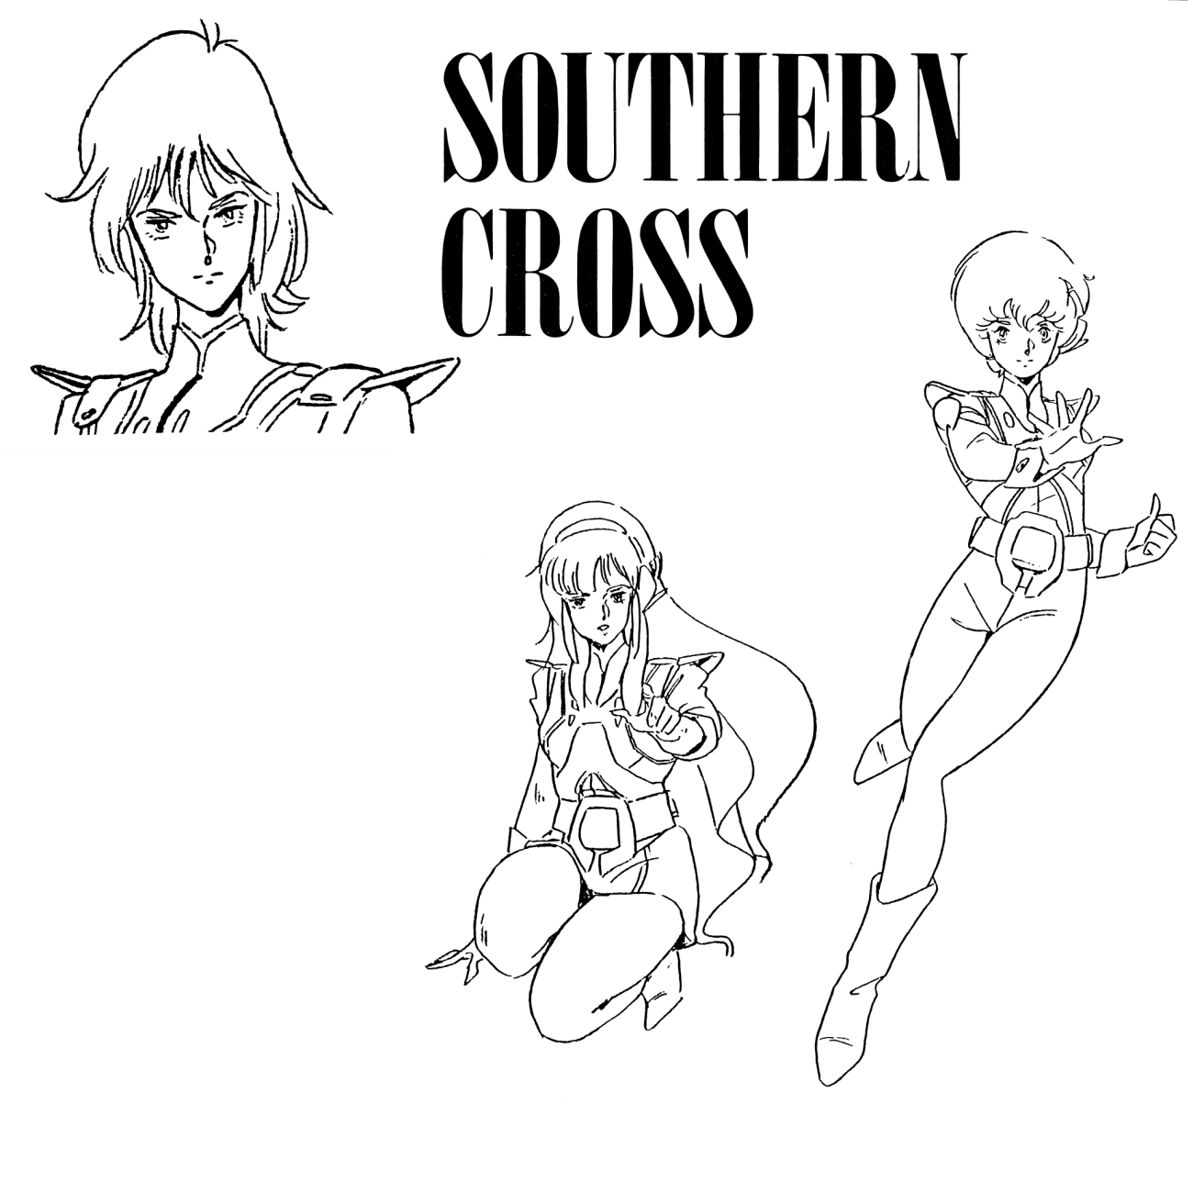

〝女三人寄れば〟
シリーズ構成 鳥 海 尽 三

昭和40年から51年の11年間、竜の子プロダクションに在籍し、 企画・原作・脚本を担当 してきたが、この 「超時空騎団 サザンクロス」 は7年ぶりの竜の子作品である。 数年ほどの間、全くＳＦ ・メカ物から退いていただけに、かなり内容の変貌が目につく。 どこのアニメ・プロの作品もターゲットが昇格し、
技術的にも高度化されている。今や、アニメ
の年代層を問うのはナンセンスだ。
縁あって、 世評高い超時空物をやれるのは
光栄だが、 正直なところ、不勉強さは免れな
い。だが、 ジャンヌ・ダルクの女主人公を、
馬ならぬロボットに搭乗させて暴れ廻る企画
は、ちょっと食指を動かされた。 この作品の
特異性は、異星人ゾルが3位1体、 つまり、
3人で1個性を形成する面白さにある。 複雑
な現代社会の中で、個人は情報、判断、行動
の3位1体が重要となる。 厶ジカ、ムゼル、
厶ジェと云うゾル3人娘がその3分化→の表
象であるか、これに匹敵するのが、 主役ジャンヌと、 ラーナ、マリーの地球人3人であろう。 文字通り、女3人集まればなんとかやら
である。 これに個性豊かな若い男たちが絡むのだから。 その収拾がつくかつかないか、 と
にかく、悪戦苦闘で脚本を執筆している。 そ
れも、鞭打って青春を甦らせながら……。

